BreadTalk Training Manual
 |  | White chocolate donut
Product Specifications/ Quy cách
Chiều dài: 11cm |  | Width: 11 cm
Màu sắc: nâu |  | Height:4 cm
Ingredients/ Thành phần
1. | Sweet bun dough | -30g
2. | Chocolate compound white | -15g
3. | Chocolate compound dark | -2g

Operating Tools/ Công cụ

- Roller pin/ Chày lăn

- Brush/ Cây quét

- Spatula/ Xẻng

Prepare Procedure/ Chuẩn bị

Chia mỗi cục bột ra  50g, để bột trong 15ph-20ph. | Dùng chày lăn ép không khí từ bột ra ngoài. | Cuốn bột như hình để có chiều dài 7cm
Lăn tiếp tục để được chiều dài 18cm | Làm phẳng 2 đầu bằng ngón tay.  Kết 2 đầu thành vòng tròn. | Thắt chặt lại 2 đầu mép như hình
Đặt bánh vào khay nướng, hướng lỗ trống xuống. | Chuẩn bị nồi chiên sâu ở nhiệt độ 180ºC. | Lấy donut từ khay ra.
Copyright © All Rights Reserved |  | Page 1 of 2
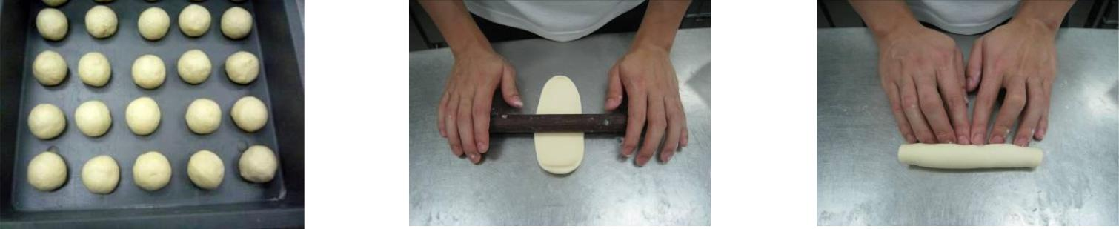
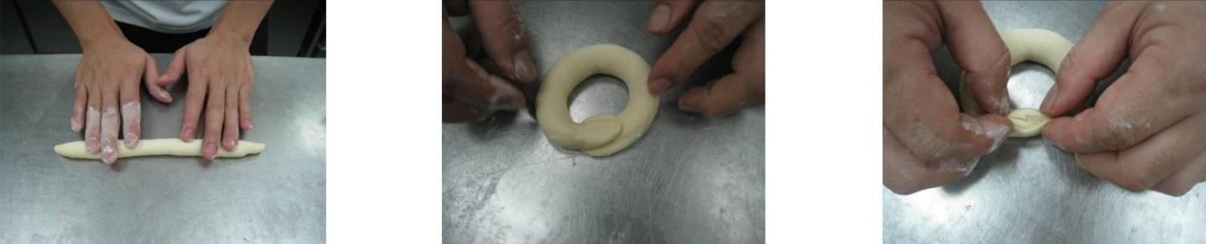
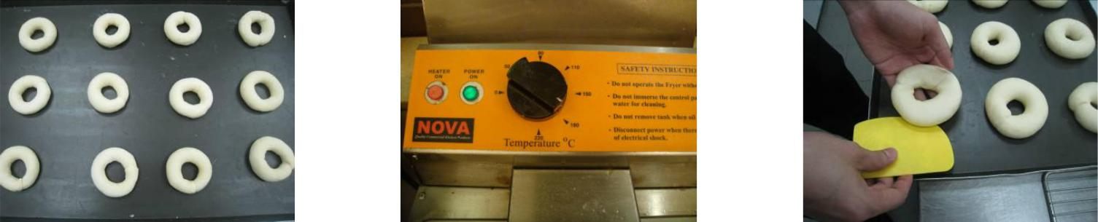
 |  |  | BreadTalk Training Manual
 |  | White chocolate donut
 | Bỏ bánh vào nồi chiên sâu. | Chiên trong khoảng 50-60 giây. | Lật mặt còn lại chiên trong khoảng 50-60 giây.
 | Chiên đến khi cả 2 mặt có màu vàng như hình thì lấy ra. | Đặt donut vào sang có rãnh để dầu thừa chảy ra. | Phủ đường cả chiếc bánh donut.
 | Một mặt donut nên được phủ như hình. | Vẽ sô-cô-la theo những đường zig-zig như hình. | Sản phẩm hoàn thành.
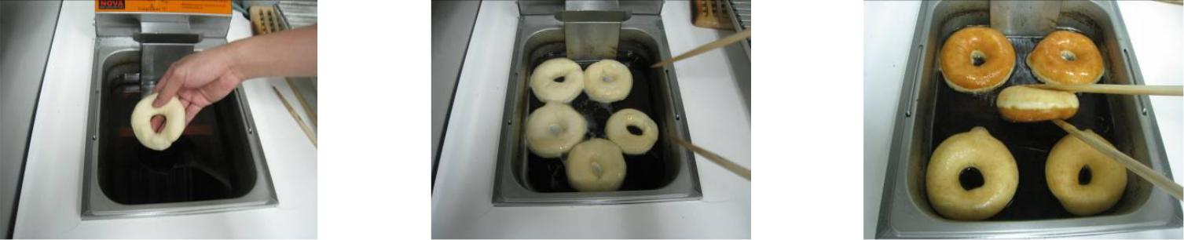



Copyright © All Rights Reserved Page 2 of 2

